INFORME

Introducción
En este documento se presenta la información correspondiente a la base de datos diseñada para su implementación en un gimnasio o box de CrossFit.
En ella se gestionan clases de Crossfit, entrenamiento Funcional y Weightlifting. Además, se incluye un análisis descriptivo con una tabla que muestra el contenido detallado de la base de datos, junto con un diagrama esquemático que representa las relaciones entre sus entidades.

Situación problemática
En un gimnasio o box especializado en CrossFit, Funcional y Weightlifting, la gestión de forma manual de las inscripciones, reservas de clases, asignación de entrenadores y el control de pagos genera demoras, errores y falta de seguimiento. Por lo tanto, esta situación dificulta tanto el trabajo del personal como la experiencia del cliente.
Por ello, surge la necesidad de diseñar una base de datos que permita centralizar la información, mantener un registro confiable de las operaciones diarias y optimizar la administración del servicio, evitando inconvenientes que puedan surgir por la falta de control o la duplicación de información.

Objetivos
El objetivo principal es mejorar la performance del manejo del box, con el fin de tener todo organizado y plasmado en una base de datos.
Implementar una base de datos que ordene y automatice los procesos operativos del box, facilitando la gestión de clases, entrenadores y pagos.
Tener un sistema estructurado y eficiente para mejorar el rendimiento administrativo, asegurar un seguimiento detallado de las actividades y garantizar una experiencia satisfactoria tanto para los clientes como para el personal del gimnasio.

Diagrama Entidad Relación (DER)
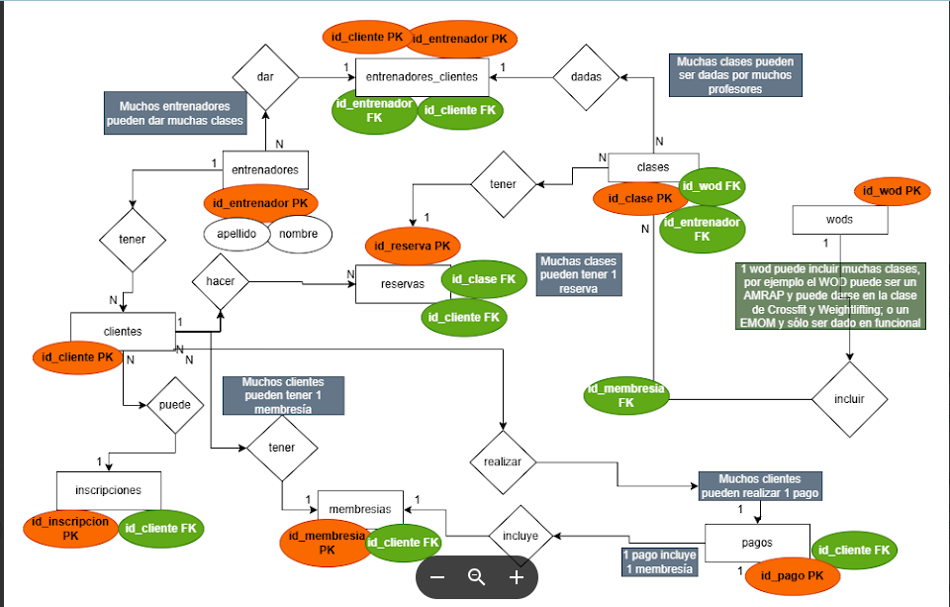

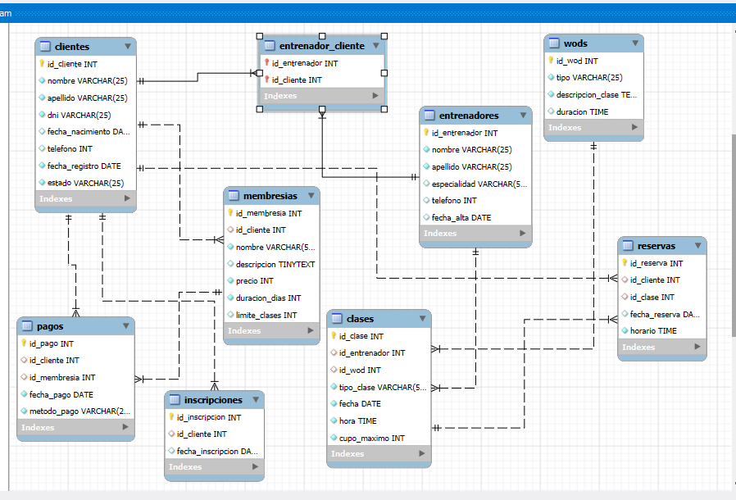

Diagrama de Tablas
Tabla | Campos | Tipo de Dato | Detalle Campo | PK | FK
clientes | Id_cliente | INT | Identificador único | PK
 | Nombre | VARCHAR | Nombre del socio
 | Apellido | VARCHAR | Apellido del socio
 | Dni | VARCHAR | Documento de identidad
 | Fecha_nacimiento | DATE | Fecha de Nacimiento
 | Telefono | INT | Teléfono de contacto
 | Fecha_registro | DATE | Fecha de registro del cliente
 | estado | VARCHAR | Estado del socio (Activo/Inactivo)
Entrenadores | Id_entrenador | INT | Identificador único | PK
 | Nombre | VARCHAR | Nombre del entrenador
 | Apellido | VARCHAR | Apellido del entrenador
 | Especialidad | VARCHAR | Especialidad del entrenador
 | Telefono | INT | Teléfono del entrenador
 | Fecha_alta | DATE | momento en que comienzó a cotizar
wods | Id_wod | INT | Identificador único | PK
 | Tipo | VARCHAR | Tipo de clase, ej: AMRAP, EMOM, FOR TIME,etc
 | Descripcion_clase | TEXT | Descripción detallada de ejercicios a realizar en la clase en el warmup, weightlifting y wod.
 | duracion | TIME | Tiempo que lleva el wod
Clases | Id_clase | INT | Identificador único | PK
 | Id_entrenador | INT | Identificador del entrenador |  | FK
 | Id_wod | INT | Identificadordel wod |  | FK
 | Tipo_clase | VARCHAR | Ej: crossfit, funcional, weightlifting
 | Fecha | DATE | Días que muestran las clases disponibles (ej:crossfit, funcional o weightlifting) de lunes a sábados.
 | Hora | TIME | Horarios de las clases
 | Cupo_maximo | INT | Límite de personas por clase
Inscripciones | Id_inscripcion | INT | Identificador único | PK
 | Id_cliente | INT | Identificador del cliente |  | FK
 | Fecha_incripcion | DATE | Fecha que se inscribió el cliente al box por primera vez
reservas | Id_reserva | INT | Identificador único | PK
 | Id_cliente | INT | Identificador del cliente |  | FK
 | Id_clase | INT | Identificador de la clase |  | FK
 | Fecha_reserva | DATE | Día de la semana para anotarse de Lunes a Sábados
 | horario | TIME | Horarios de las clases para anotarse
Membresias | Id_membresia | INT | Identificador único | PK
 | Id_cliente | INT | Identificador del cliente |  | FK
 | Nombre | VARCHAR | Nombre de la membresía, ej: pack_8, pack_12, ilimitado
 | Descripcion | TEXT | Descirpción de lo que implica un pack de 8, 12 e ilimitado, corerspondiendo a 8, 12 clases o ilimitado
 | Precio | INT | Precio de cada pack
 | Duracion_dias | INT | Tiempo que dura el pack (1 mes)
 | Limite_clases | INT | 8, 12, 100 en caso de que sea ilimitado
pagos | Id_pago | INT | Identificador único | PK
 | Id_cliente | INT | Identificador del cliente |  | FK
 | Id_membresia | INT | Identificador membresía |  | FK
 | Fecha_pago | DATE | Fecha en que realizó el pago
 | Metodo_pago | VARCHAR | Forma en la que realizó el pago (efectivo, MP, débito)
entrenador_cliente | id_entrenador | INT | Identificador del entrenador | PK | FK
 | id_cliente | INT | Identificador del cliente | PK | FK

